Выпуск № 7 Март 2022
На двух этажах


Информационное издание учащихся ГБОУ ООШ с. Купино

Читай под партой


В этом выпуске:

«Театральная неделя»

Классные часы «Русская весна»
Поздравляем именинников!

2 «Русская весна»
На двух этажах

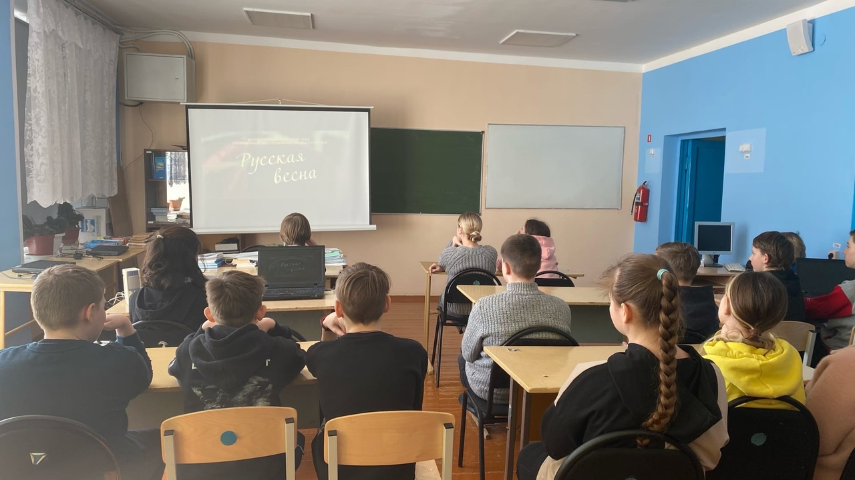

18 марта в Российской Федерации отмечается День воссоединения Крыма с Россией. В рамках фестиваля «Крымская весна» в школе прошли мероприятия, посвященные памятной дате: классные часы, открытые уроки, конкурс рисунков, литературные чтения, просмотры видеоматериалов, интерактивные экскурсии. Классные руководители начальных классов провели увлекательную «экскурсию» по полуострову: ребята с интересом слушали о самых известных городах, о природе и животном мире, о крымских пещерах, о тайнах морских глубин. Также в классах организовали тематические выставки рисунков. В 5-9 классах обучающиеся говорили об истории Крыма, о его многолетней борьбе с разными завоевателями, участии крымчан в Великой Отечественной войне, обороне Севастополя, важности полуострова для России.
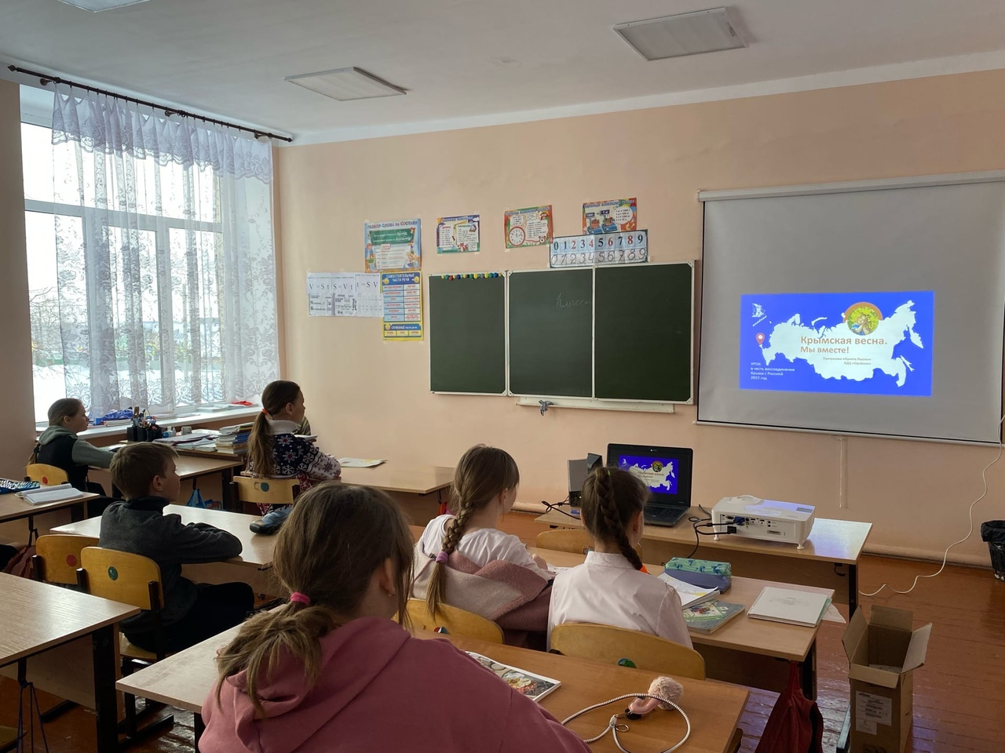
3 «Театральная неделя»
На двух этажах

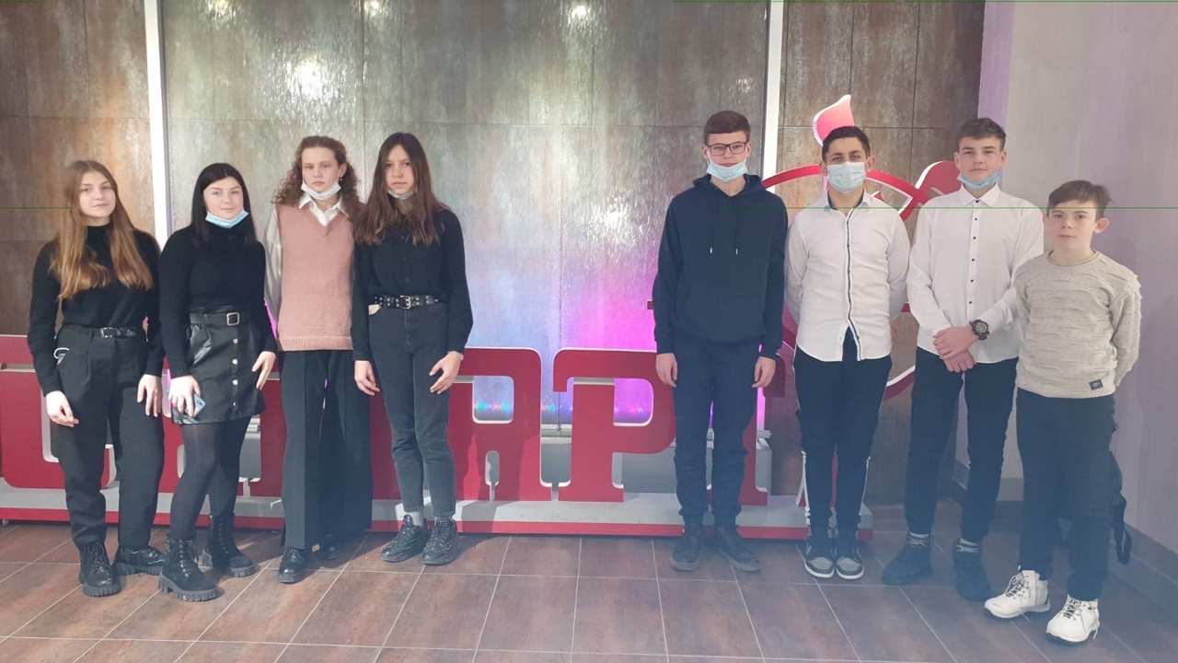

26 марта в рамках театральной недели обучающиеся 8-9 классов посетили «Самарский театр юного зрителя СамАрт». Ребята посмотрели мюзикл «Оливер Твист». История жизни Оливера Твиста учит ребят многому: нужно быть тем, кто ты есть, нужно с достоинством терпеть трудности и быть мужественным. После просмотренного мюзикла обучающиеся делились впечатлениями, обсуждали тонкости сюжета и игры актеров. В театре дети получают лучшие уроки нравственности. Они учатся сопереживанию и пониманию другого человека. Учатся прислушиваться к другому, находить то, что объединяет, а не разъединят людей. Учатся отличать добро от зла, искренность от фальши.
Знакомясь с разными необычными идеями, ребенок учится мыслить творчески, нестандартно и оригинально подходить к решению разных проблемных ситуаций.
Классические пьесы знакомят детей с классической литературой и историей. Современные — помогают разобраться в процессах, которые сейчас происходят в искусстве. Каждый спектакль дает ребенку новую информацию и новые знания.
Театр объединяет в себе несколько видов искусств — литературу, музыку, пластику. Театр культурно обогащает зрителей, делает их более вдумчивыми и интеллигентными.
Участие в таких мероприятиях приобщает обучающихся к театральной культуре, расширяет кругозор и воспитывает чувство любви к искусству.

4 Поздравляем!!!
На двух этажах



7 – Марченко Полина
17-Брижань Даниил
18- Сапараева Любовь Владимировна
19- Хархавкина Марина Геннадьевна
22 – Гуренков Александр Валентинович
24 – Шадрина Нелли
25 – Медведева Анастасия
28 – Гаврилов Никита

Ответственный за выпуск: Медведев Кирилл  Корреспонденты: Тагиев Рамиль, Кудрик Даниил | Телефон контакта
Редактор: Воробьева Елена Юрьевна | 42-2-36
Тираж газеты | 20 экземпляров

